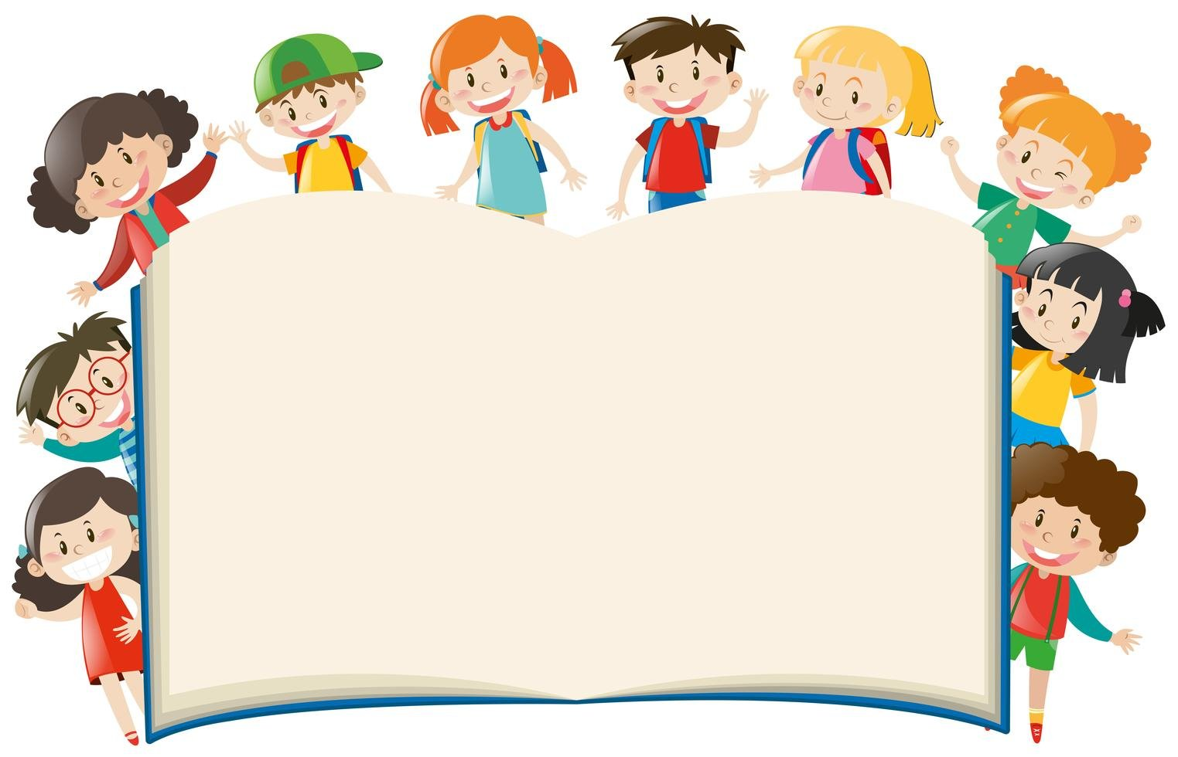

***Проект   
«Волшебный мир книги»***

***Группа предшкольной подготовки***

***«Знайки»***

***Вос-ль Комлева Т.Н.***

***Тип проекта:*** *познавательно- творческий.* ***Продолжительность:*** *краткосрочный   
с1.03-31.03.24* ***Участники проекта:****воспитатель, дети, родители.*

***Цель проекта: формировать у детей положительное отношение к книге, представление о роли книги в жизни человека, воспитывать интерес и любовь к чтению художественной литературы, бережное отношение к книгам.***

**Задачи проекта**:

* *Создать условия для формирования у детей интереса к данной теме;*
* *Познакомить детей с историей появления и создания книги, с профессиями людей, работающими над книгой;*
* *Познакомить детей с библиотекой, с правилами поведения в библиотеке; вызвать желание посещать библиотеку;*
* *Систематизировать знания детей о том, что книга – основной источник знаний; учить правилам общения с книгой;*
* *Способствовать развитию памяти, речи, внимания, коммуникативных навыков;*
* *Развивать познавательные, творческие способности у детей через совместное чтение, умение вести диалог, выразительно рассказывать, импровизировать сказки;*
* *Привлечь внимание родителей к значению и важности книг в процессе воспитания и обучения детей;*

***Проблема: Ослабевающий интерес к художественной литературе.***

**Актуальност**ь

***Одной из главных проблем современного общества является приобщение ребенка к художественной литературе. К сожалению, в наш век информатизации отношение детей к книге изменилось, вхождение в книжную литературу с каждым годом снижается, интерес к чтению стал падать. Детей все больше интересуют игры на планшетах, компьютерах и телефонах, а также просмотр телевизоров. В дошкольном возрасте дети делают первые шаги в мир художественной литературы и проводниками для детей становятся воспитатели и родители. Воспитание ребенка, прежде всего, начинается в семье. Родители закладывают чувство любви к книге через свое отношение, поведение и действия. В настоящее время мы наблюдаем, что дети очень мало знают о книгах, о писателях. Поэтому перед педагогами стоит важная задача: заполнить пробелы по данной теме, грамотно выстроить работу по приобщению детей к книге. Книга - благодатный и ничем не заменимый источник воспитания ребенка. Книга - это духовные богатства культуры, познавая которые, ребёнок познает сердцем родной народ. В дошкольном возрасте ребёнок проявляет сильную тягу ко всему сказочному, необычному, чудесному, а сказки написаны в книгах.***

***Особое значение для читательской судьбы ребёнка имеет семейное чтение. Слушая чтение взрослого, рассматривая вместе с ним книжные иллюстрации, ребёнок активно думает, переживает за героев, предвосхищает события, устанавливает связи своего опыта с опытом других. Совместное чтение сближает взрослых и детей, стимулирует и наполняет содержанием редкие и радостные минуты духовного общения, воспитывает в ребёнке доброе и любящее сердце. Родители через семейное чтение помогают привить интерес к чтению. Чтобы воспитывать читателя в ребенке, взрослый должен сам проявлять интерес к книге, понимать ее роль в жизни человека, знать книги, рекомендуемые для детей дошкольного возраста, уметь интересно беседовать с малышами и помогать при анализе произведения.***

***Ожидаемые результаты****:*  
***\*Повышение у детей интереса к художественной литературе.  
*Раскрытие творческих способностей дошкольников.  
*Развитие связной речи, мышления, воображения  
*Осознание родителями значимости книги в воспитании детей дошкольного возраста.  
*Расширение взаимодействия дошкольного учреждения и семьи.***

***Формы организации***

* ***Организованная учебная деятельность***
* ***Беседы;***
* ***Чтение художественной литературы***
* ***Экскурсии;***
* ***Дидактические, сюжетно-ролевые игры;***
* ***Театрализованные игры;***
* ***Развлечения, литературный досуг;***
* ***Просмотр презентаций;***
* ***Творческая мастерская***

***Сотрудничество с семьёй:***

***-Беседы в семье с детьми о своих любимых книгах детства, о наличии книг в домашней библиотеке.***

***-Консультации.***

***-Памятка для родителей.***

***Участие родителей в совместной продуктивной деятельности:***

***- Создание книги своими руками***

**Этапы реализации проекта**  
***1 Этап подготовительный   
Подбор методической литературы, наглядно – дидактического материала;  
разработка конспектов ОУД, бесед;  
Подбор портретов детских писателей и поэтов.  
Подбор загадок, пословиц о книге.  
Подбор книг по жанрам: детские сказки, стихи, рассказы, книжки-малышки, энциклопедии, детские журналы.***

***2 Этап Основной***

***Работа с детьми:***

***1. Экскурсия в городскую детскую библиотеку***

***2. Выставка «Моя любимая книга»***

***3. Рассказ воспитателя «Как создают книги».***

***4.Беседа «Правила пользования книгой».***

***5. Просмотр презентаций «История появления книг в разные времена и в разных странах»***

***7. Сюжетно -ролевые игры “Библиотека”, “Книжкина больничка»***

***8. Организация дидактических игр:***

***«Из какой сказки герой?»,***

***В гости к сказке»,***

***«Копилка новых слов»,***

***«Отгадай загадку»***

***9. Творческая мастерская «Книжки-малышки»***

***10. Литературный досуг «По страницам любимых книг»***

***Работа с родителями:***

***1.Привлечение родителей к сбору информации по данной теме (пословицы, поговорки, загадки о книге)***

***2.Консультация для родителей***

***«Какие книги читать детям старшего дошкольного возраста?»***

***«Как привить детям любовь к чтению»***

***3.Организация фотовыставки «Читаем вместе»***

***4. Создание книг своими руками***

***3 этап Заключительный  
Итоговое занятие «Книги- лучшие друзья»   
Вручение дипломов «За тягу к чтению»  
Презентация книг, изготовленных своими руками***